
Permisos y Control de Acceso en CmapTools

Reporte Técnico IHMC CmapTools 93-03

Alberto J. Cañas, Greg Hill, James Lott, Niranjan Suri
Institute for Human and Machine Cognition
40 South Alcaniz St., Pensacola Fl 32502
http://ihmc.us

Introducción
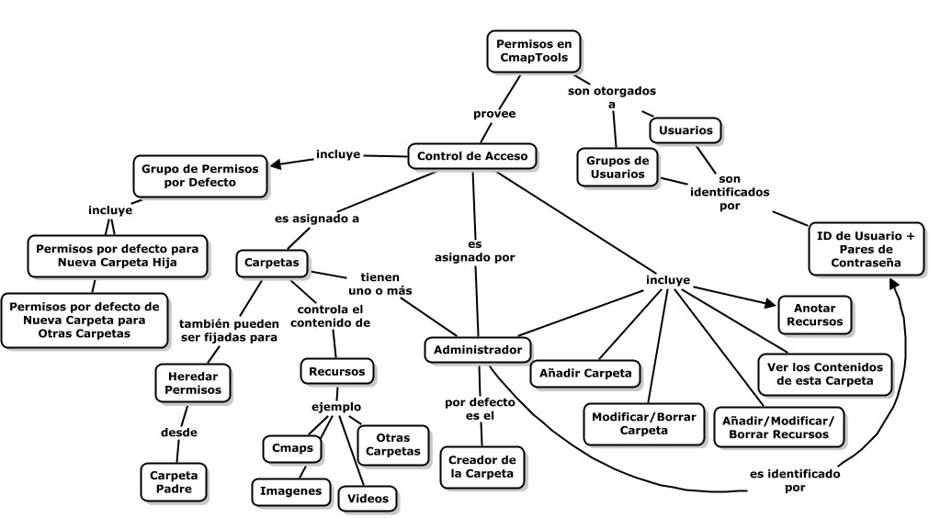
Figura 1: Mapa Conceptual sobre Permisos y Control de Acceso en CmapTools

El programa CmapTools es un ambiente que permite y promueve la colaboración y el intercambio en la construcción y manipulación de Modelos de Conocimiento basados en mapas conceptuales (MCs).En un ambiente compartido, es importante que el dueño tenga control sobre los tipos de acceso que otros tiene sobre los MCs y los recursos.
Por ejemplo, todos los miembros de un equipo pueden tener permisos para modificar MCs en un Modelo de Conocimiento, mientras que otros pueden solamente tener permisos para Ver los contenidos de esta carpeta, lo cual le permite al usuario abrir y desplegarlas. En un ambiente de aula de clases, cada estudiante puede ser el único con permisos de Añadir, modificar y borrar recursos sobre los MCs en su carpeta personal, mientras que todos los estudiantes pueden tener permisos de Ver los contenidos de esta carpeta y Anotar recursos (esto le permite al usuario añadir comentarios a un MC) sobre las carpetas de cada uno de ellos, lo cual permite la revisión de pares. Alternativamente, cada, cada equipo de estudiantes podría tener su propia carpeta en la cual los miembros del equipo tendrían permiso de Añadir, modificar y borrar recursos, mientras que los equipos tendrían permiso de Anotar sobre las carpetas de los otros equipos.

El esquema de permisos de CmapTools es un mecanismo simple y poderoso con el cual los usuarios pueden controlar quien puede acceder a sus MCs y recursos, y el tipo de tipo de acceso que se le es permitido. La Figura 1 resume el esquema.

Permisos a Nivel de Carpeta
Los permisos en CmapTools son otorgados o asignados al nivel de carpeta. No hay mecanismo para proveer diferentes permisos a los recursos dentro de la misma carpeta. Esto significa que las restricciones de acceso para cualquier recurso son determinadas por la carpeta en la cual está contenido. En el nivel más alto de un Sitio existe la noción de una carpeta raíz para el Sitio, aunque no es desplegada con un icono regular de carpeta en la ventana de Vistas. Sus permisos son fijados y accedidos por medio del icono de Sitio. Los recursos a este alto nivel tienen los permisos especificados en esta “carpeta raíz”.
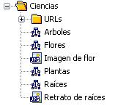
Figura 2: Permisos a nivel de carpeta
En la Figura 2, todos los MCs y los recursos debajo de la carpeta “Ciencias” tienen los mismos permisos, como fueron fijados en la carpeta “Ciencias”. Un usuario con permiso de Añadir, modificar y borrar recursos puede modificar cualquier MC dentro del folder o borrar cualquier de los recursos. Alguien con los permisos de Anotar recursos puede añadir Anotaciones o Lista de Discusión a uno de las MCs, mientras que los usuarios con los permisos de Ver los contenidos de esta carpeta solamente serán capaces de abrir y desplegar los MCs y los recursos. Para ser capaz de borrar una carpeta bajo “Ciencias”, el usuario necesitaría los permisos de Modificar y borrar carpetas.

Es importante notar que los permisos para realizar una acción en una carpeta son determinadas por la carpeta que la contenga. En la Figura 2, los permisos fijados en la carpeta “Ciencias” determinan quien puede borrar o renombrar la carpeta “URLs”. Los permisos fijados en la carpeta “URLs” afectan a los recursos (incluyendo carpetas) que este contenga.

Identificación de Usuario y Contraseñas
En CmapTools, los permisos son asignados a las Identificaciones de Usuario. Cuando es usuario inicia el programa cliente de Cmaptools, el software le que el o ella provea, entre otro tipo de información, una Identificación de Usuario y una Contraseña. Estas son utilizadas por defecto por el programa para identificar a los usuarios para los propósitos de la colaboración. La Identificación de Usuario y la Contraseña son también el par identificador por defecto que el programa intenta utilizar cuando está tratando con permisos, como se resume en el MC en la Figura 3.
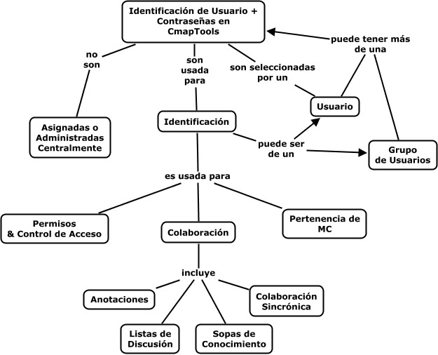
Figura 3: Mapa Conceptual sobre Identificación de Usuario y Contraseñas en CmapTools

Las Identificaciones de Usuario no son únicas dentro de la red CmapTools. No hay un sistema central de registro que “asigne” Identificaciones de Usuario o que garantice que dos o más usuarios no tengan la misma Identificación de Usuario. De hecho, cuando se pide la información, el usuario puede escoger cualquier Identificación de Usuario y Contraseña que él o ella desee. Es la combinación de Identificación de Usuario y Contraseña lo que es utilizado como identificación, pero aún así no hay garantía que otra persona no tenga la misma combinación de Identificación de Usuario y Contraseña. Aunque esto pueda parecer peculiar, la probabilidad de que alguien más seleccione la misma Identificación de Usuario y Contraseña es muy baja si se escoge razonablemente, y la seguridad es la misma como al protegerse de alguien que esté adivinando la Identificación de Usuario y Contraseña de alguien para tener acceso a sus recursos.

Un usuario, sin embargo, no está limitado a utilizar solamente un par de Identificación de Usuario y Contraseña. Se podrían requerir diferentes combinaciones de Identificación de Usuario y Contraseña para acceder a diferentes carpetas o Sitios. Cuando se establecen los permisos para una carpeta, se pueden crear nuevos pares de Identificación de Usuario y Contraseña al vuelo a como sea necesario por la persona que establece los permisos. Por ejemplo, un par Identificación de Usuario y Contraseña pueden ser establecidos como un mecanismo para permisos de grupo de Añadir, modificar y borrar recursos para un Sitio en particular. Todos los usuarios que quieran construir o modificar Modelos de Conocimiento en ese Sitio necesitaran proveer esa combinación de Identificación de Usuario y Contraseña cuando abran el Sitio. Esta Identificación de Usuario y Contraseña se convierte efectivamente en un permiso de “grupo” para todos los usuarios autorizados. Una vez que un usuario ha introducido un par de Identificación de Usuario y Contraseña cuando accede a un recurso, el programa cliente de CmapTools guardará esa combinación par en esa computadora e intentará usarla automáticamente cuando ese usuario, en esa computadora, intente acceder otros recursos protegidos.

La Identificación de Usuario especial “Todos” es utilizada dentro del esquema de permisos para referirse a “todos” los usuarios. Así que, por ejemplo, si un folder tiene permisos de Añadir, modificar y borrar recursos puesto para Todos, entonces cualquier usuario puede crear mapas, añadir recursos, cambiar los nombres de los recursos o borrar recursos en esa carpeta.

Tipos de Permisos
CmapTools administra seis tipos de permisos, como se describen abajo. Estos permisos no son mutuamente exclusive, y pueden ser otorgados en combinaciones como sea necesario para diferentes usuarios.
Administrador
Ver contenidos de esta carpeta
Anotar recursos
Añadir, modificar y borrar recursos
Añadir carpetas
Modificar y borrar carpetas

Fijando Permisos
Sobre una carpeta seleccionada (o Sitio), la entrada de menú Editar/Propiedades prove acceso a los permisos de la Carpeta. La Figura 4(a) muestra la ventana de Propiedades para la carpeta “Ciencias” en la Figura 2. En la esquina inferior izquierda de la ventana, el botón de Permisos abre la ventana de Permisos en la Figura 4(b). Esta ventana despliega cada Identificación de Usuario y los permisos correspondientes que han sido asignados a esa Identificación de Usuario. Necesita tener permisos de Administrador sobre una carpeta para que se le permita desplegar el cuadro de dialogo en la Figura 4(b) para esa carpeta. Para otorgar permisos a otro usuario (o para crear una Identificación de Usuario), se hace clic en el botón de Añadir Usuario… en la ventana de Permisos, desplegando el cuadro de dialogo en la Figura 5. Seleccionando una de las Identificación de Usuario en la Figura 4(b) y hacienda clic en el botón Editar… abrirá una ventana similar para cambiar los permisos para ese usuario.
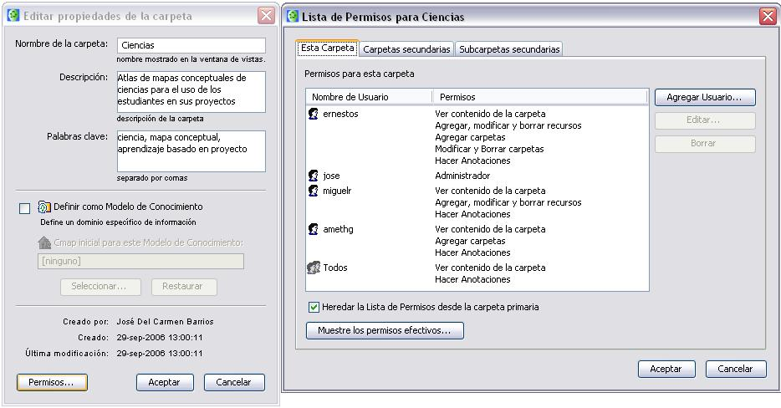
Figura 4: (a) La ventana de Propiedades de una carpeta o Lugar muestra el botón de Permisos (b) La lista de Permisos muestra las Identificaciones de Usuario y los permisos para esta carpeta.

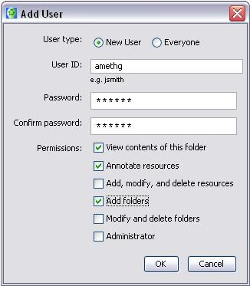
Figura 5: Cuadro de dialogo para añadir una Identificación de Usuario y los permisos correspondientes a una carpeta

En el cuadro de dialogo en la Figura 5, el Administrador pueder asignar los diferentes permisos al par correspondiente de Identificación de Usuario y Contraseña, o a Todos.

Permiso de Administrador
Un usuario que tiene permiso de Administrador sobre una carpeta no solamente tiene todos los otros permisos en esa carpeta, si no que también se le permite otorgar o negar permisos en esa carpeta. Esto quiere decir que el usuario puede dar o quitar los permisos de otros usuarios en la carpeta. Siempre tiene que haber aunque sea un usuario con permisos de Administrador para cada carpeta, y puede haber más un usuario con permisos de administrador en una carpeta.

Permiso para Ver los contenidos de esta carpeta
El permiso de Ver los contenidos de esta carpeta permite al usuario crear una lista de los contenidos de la carpeta (en las Vista) y desplegar los contenidos de cualquiera de los recursos (imágenes, MCs, etc). Este permiso no otorga al usuario autorización para añadir o borrar otros recursos (ejemplo imágenes, videos, URLs).

Permiso para Anotar recursos
Anotar recursos permite a un usuario añadir Anotaciones (notas tipo post-it) a un MC sin la necesidad de tener permisos de Añadir, modificar y borrar recursos y crear una Lista de discusión (LD) sobre MCs o participar en LDs ya creadas en MCs en esa carpeta. Este permiso se enfoca en permitir la colaboración, crítica y la revisión por par sin permitir que otros modifiquen el mapa conceptual de uno.

Permiso para Añadir, modificar y borrar recursos
Para crear, modificar, renombrar o borrar un MC en una carpeta o añadir, renombrar o borrar cualquier tipo de recurso en la carpeta, el usuario necesita permiso para Añadir, modificar y borrar recursos en esa carpeta. El tener este permiso también le da al usuario permiso de Anotar recursos.

Permiso para Añadir carpetas
El permiso de Añadir carpetas permite al usuario crear nuevas carpetas dentro de la carpeta en la cual los permisos son otorgados. En general (los defectos pueden ser cambiados como se explica abajo), el usuario quien crea una carpeta se convierte en el Administrador (y por ello se le da el permiso de Administrador) de la nueva carpeta.

Aunque parezca extraño tener un permiso de Añadir carpeta separado de los permisos de Añadir, modifica o borrar recursos y Modificar y borrar carpetas, existen situaciones donde uno quiere otorgar a los usuarios el permiso de crear su propia carpeta donde pueden empezar a construir MCs, pero no otorgar permisos para crear esos MCs en la carpeta actual o borrar las carpetas de alguien más (ejemplo: en un ambiente de aula escolar). Este de escenario se discute abajo.

Permiso para Modificar y borrar carpetas
El último permiso, Modificar y borrar carpetas, permite al usuario borrar o renombrar carpetas dentro de la carpeta en la cual el permiso es otorgado. Tener los permisos de Modificar y borrar carpetas no autoriza al usuario a otorgar otros permisos en la carpeta – eso es permitido solamente con permiso de Administrador.

Permisos y Cmaps en mi computador
Los permisos no tienen efecto en los recursos o las carpetas en Cmaps en mi computador. Ya que Cmaps en mi computador no es compartido, se asume que el usuario tiene permisos completos sobre todos los recursos y carpetas.

Permisos Efectivos y Herencia de Permisos
El esquema descrito arriba para la asignación de permisos puede convertirse en algo engorroso de administrar en un ambiente donde las carpetas están siendo creadas constantemente, lo cual puede implicar fijar permisos para cada una de ellas.

Considere la Figura 6. Suponga que usted crea, como el administrador del proyecto, la carpeta “Proyecto de Captura de Conocimiento”. Usted fija una Identificación de Usuario y Contraseña de grupo sobre la carpeta de “Proyecto de Captura de Conocimiento” permitiéndoles a todos los usuarios Ver los Contenidos de esta Carpeta. Usted luego crea las carpetas Experto 1, Experto 2, Experto 3 y Experto 4 y para cada uno asigna permisos de Añadir, modificar y borrar recursos, Añadir carpetas y Modificar y borrar carpetas para los miembros respectivos de los equipos que van a trabajar en cada uno de esas carpetas.

Ahora asuma que uno de los miembros del equipo Experto 1 crea una carpeta “Imágenes”, como se ve en la Figura 6. ¿Cómo puede él o ella restringir los permisos para que solamento los miembros del equipo tengan permisos de Añadir, modificar y borrar recursos, Añadir carpetas y Modificar y borrar carpetas cuando él/ella pueda que no conozca la Identificación de Usuario y las Contraseña de los miembros del equipo, sin mencionar la molestia de tener que asignar permisos a cada usuario cada vez que se crea una carpeta bajo Experto 1? Para manejar esta situación, el esquema de permisos de CmapTools permite la Herencia de permisos efectivos.

Permisos Efectivos
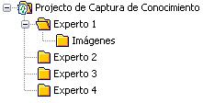
Figura 6: Carpeta de Modelo de Conocimiento

Los permisos para realizar una acción, ya sea crear un MC, añadir una carpeta, arrastrar y soltar una imagen en Vistas, copiar un Modelo de Conocimiento, borrar un recurso o cualquier acción similar son revisados al momento que se realiza la operación. En este punto, el cliente CmapTools (y el CmapServer, si la operación involucra a alguno de los Sitios) revisa los permisos efectivos para determinar si al usuario se le permite realizar la operación.

Herencia de Permisos

Una carpeta puede ser fijada para que “herede” los permisos efectivos de su carpeta padre. Si la “herencia” se fija, entonces, cuando se revisen los permisos, si no se encuentra la autorización necesaria en la carpeta, el programa buscara los permisos en la carpeta padre. Esto continuará hasta que los permisos necesarios sean encontrados, la “herencia” no se fija en una de las carpetas en el camino a la raíz, o después que se revisen los permisos de la “raíz de la carpeta”. El cuadro de dialogo en la Figura 4(b) muestra la caja de marcación de Heredar Lista de Permisos de la carpeta padre, lo que le permite al Administrador de la carpeta activar la Herencia.

En la figura 6, por ejemplo, la carpeta “Imágenes” se puede fijar para que herede los permisos efectivos de su carpeta padre, “Experto 1”. Cuando un usuario intenta realizar una acción en la carpeta “Imágenes” (e.g. arrastrar y soltar un archive de imagen dentro de ella), el programa revisará los permisos del usuario en la carpeta “Imágenes” para determinar si el/ella tiene autorización para Añadir, modificar y borrar recursos. Si los permisos han sido otorgados (ya sea explícitamente o porque el usuario tenga permiso de Administrador sobre “Imágenes”), se detiene la revisión de permisos y la acción se lleva a cabo. Si el usuario no tiene la autorización requerida sobre “Imágenes”, pero “Imágenes” está puesto para heredar los permisos efectivos de su padre, el programa revisará la carpeta “Experto 1” en busca de los permisos requeridos. Si los permisos requeridos se encuentran en “Experto 1” la revisión se detiene. De otro modo, el programa revisa si la “herencia” está puesta en “Experto 1”. Si no lo está, ya que los permisos no fueron encontrados la acción es denegada. Si la herencia está puesta, el revisado continúa arriba en la jerarquía, mientras que la opción de “herencia” está puesta. Al fijar los permisos apropiados para cada carpeta (“Experto 1”, “Experto 2”, “Experto 3” y “Experto 4”) y asegurándose de que la carpeta debajo de cada uno de ellos tenga puesta la bandera de “herencia”, el administrador del proyecto solo tiene que fijar los permisos una sola vez.

Herencia de Permisos de Administrador

Si usted crea una carpeta, y permite que otros creen carpetas debajo de la suya, usted quieres ser capaz de borrar cualquiera de esas carpetas o sus contenidos independientemente de los permisos que tenga la carpeta. Por ejemplo, el Administrador de la “carpeta raíz” de un Sitio debería tener permisos para borrar cualquier recurso o carpeta en el Sitio.

Para lograr esto, la herencia de Administrador es independiente de si la Herencia está puesta o no en la carpeta. Si el usuario no tiene los permisos requeridos para realizar una acción dados los permisos puestos en la carpeta, el programa revisará a través de la jerarquia de carpetas de acuerdo con el mecanismo de herencia descrito arriba, y si es necesario continuará subiendo hasta la “carpeta raíz” revisando si el usuario tiene permisos de Administrador en alguno de las carpetas arriba de la raíz.

Permisos por Defecto

El ejemplo en la Figura 6 asume que la carpeta creada bajo “Experto 1” tiene puesta la bandera de “herencia”. En algunos otros casos usted puede que no quiera poner por defecto la bandera de “herencia”. Considere la siguiente situación:

Un sitio de “MCs Públicos” quiere ser establecido donde cualquier usuario pueda crear una carpeta que ellos posean y donde puedan construir sus propios Modelos de Conocimiento. Para permitirle a un usuario crear sus propias carpetas, la “carpeta raíz” para el Sitio debe tener los permisos de Añadir Carpeta para Todos. La Figura 7 muestra el resultado de cuatro usuarios creando sus propias carpetas.

De todos modos, si las carpetas “Usuario 1”. “Usuario 2”, “Usuario 3” y “Usuario 4” tienen puesta la “herencia”, entonces cualquier usuario pudiera crear carpetas nuevas bajo ellos. Esto puede que no sea deseable. Pudiéramos querer que cada una de estas carpetas no tengan la “herencia” puesta, y que Todos tenga solamente los permisos de Ver los contenidos de esta carpeta y Anotar recursos.

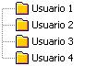
Figura 7: Carpetas de varios usuarios al mismo nivel jerárquico.

A medida que los usuarios empiezan a crear nuevas carpetas, como se muestra en la Figura 8, “Imágenes” y “JPGs” probablemente heredarían los permisos de “Usuario 1”. Si las carpetas con creadas bajo “Usuario 2”, lo más seguro es que heredarías los permisos de la carpeta “Usuario 2”.

Para manejar esta clase de condiciones, el esquema de permisos de Cmap Tools permite la definición de dos Grupos de Permisos por Defecto por cada carpeta: Carpeta hija por

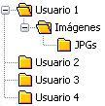
Figura 8: Carpetas dentro de la carpeta de un de los usuario de la Figura 5

defecto bajo los permisos de esta carpeta y Otras carpetas por defecto bajo estos permisos de la carpeta. Estos trabajan en combinación con los permisos para la carpeta particular para la cual fueron fijados.

Estos permisos por defecto son particularmente relevantes para la “carpeta raíz” de un Sitio. Primero explicaremos como trabajan en términos de la “carpeta raíz” de un Sitio y entonces explicaremos sus funcionalidad general para las otras carpetas.

Permisos por defecto para la “Carpeta Raíz” de un Sitio

Por defecto, la “carpeta raíz” de un Sitio se pone después de la instalación con los siguientes grupos de permisos, también mostrados en la Figura 9:

< Administrador de Servidor de Cmap > Administrador
Todos Ver los Contenidos de esta Carpeta
Todos Añadir carpetas
Heredar: No (no aplica)

Este grupo de permisos le permite a cualquiera crear sus propias carpetas y ver los contenidos de las carpetas de otros, pero no les permite borrar las carpetas de alguien más. Además, previene que los usuarios añadan recursos al nivel más alto del Sitio. El Administrador de la “carpeta raíz” (por defecto el mismo usuario que el Administrador de Sitio/Servidor de Cmap) puede cambiar estos permisos en cualquier momento.

Figura 8: Carpetas dentro de la carpeta de un de los usuario de la Figura 5

Un Modelo de Conocimiento es una colección de mapas conceptuales y recursos asociados sobre un dominio particular de conocimiento.
En realidad, el programa continuará revisando todo el camino hasta la carpeta raíz por si el usuario tiene permisos de Administrador. Los permisos de Administrador se heredan automáticamente, como se describe en la siguiente sección.

